Propojení LMS Moodle a informačního systému na Vysoké škole polytechnické Jihlava
Stanislava Dvořáková, František Smrčka
Vysoká škola polytechnická Jihlava
stanislava.dvorakova@vspj.cz, frantisek.smrcka@vspj.cz

Abstrakt: V roce 2008 byl na Vysoké škole polytechnické Jihlava zaveden e-learningový systém, včetně metodiky. Byl také nainstalován LMS Moodle. Tento systém je od roku 2017 inovován. Nainstalovala se aktuální verze LMS Moodle 3.3. Již se zavedením e-learningového systému se začalo s propojováním LMS Moodle se školním informačním systémem. Jedná se především o importy studentů, studijních skupin a dalších důležitých informací. Dále byl vytvořen systém záloh kurzů pro staré semestry, kam i v dalších semestrech mají akademičtí pracovníci přístup. V případě potřeby tam mohou přistupovat i studenti. Dalšímu většímu rozvoji pomohla i pandemie Covid-19, kdy e-learning a On-line výuku byli nuceni používat všichni akademičtí pracovníci. Pro ně byly vytvořeny manuály a také šablony pro snadné vytváření nových kurzů.
Klíčová slova: e-learning, LMS Moodle, Informační systém,OwnCload.
Abstract: In 2008, an e-learning system, including methodology, was introduced at the Jihlava Polytechnic University. LMS Moodle was also installed. This system has been innovated since 2017. The current version of LMS Moodle 3.3 has been installed. Already with the introduction of the e-learning system, the connection of LMS Moodle with the school information system began. These are mainly imports of students, study groups and other important information. Furthermore, a system of course advances for old semesters has been created, to which academic staff have access in subsequent semesters. If necessary, students can also access there. The Covid-19 pandemic, when e-learning and online teaching were forced to be used by all academics, also helped to further develop. Manuals were created for them, as well as templates for easy creation of new courses.
Keywords: e-learning, LMS Moodle, Information system, OwnCloud.
- Úvod
Vysoká škola polytechnická Jihlava (VŠPJ) je jedinou veřejnou vysokou školou v Kraji Vysočina a první neuniverzitní veřejnou vysokou školou v České republice. Vznikla transformací původní Vysoké odborné školy v roce 2004 a patří mezi nejmladší veřejné vysoké školy. VŠPJ má akreditováno 8 bakalářských profesně zaměřených studijních programů a 2 navazující magisterské v prezenční i kombinované formě studia. Zaměření oborů je velmi široké, od informatiky a strojní technické obory, přes finanční management a cestovní ruch po zdravotnické, jako je zdravotní sestra, porodní asistentka a sociální pracovnice. V letním semestru 2020/21 má VŠPJ zapsáno skoro 1700 studentů, z toho 730 v kombinované formě studia.
VŠPJ má vlastní informační systém (IS), který je vyvíjen a spravován programátory zaměstnanými na VŠPJ v Oddělení koncepce a rozvoje informačního systému (OKRIS). Výhoda v tomto uspořádání spočívá ve velké variabilitě systému, který je „ušitý“ na míru potřebám pracovníků školy a který je neustále rozvíjen. Jednou z těchto výhod je propojení informačního systému a výukového systému LMS Moodle.
Velký rozvoj e-learningových opor v LMS Moodle začal na VŠPJ v roce 2008, kdy byl navržen a schválen projekt „Zavedení e-learningového systému do výuky a vytvoření e-learningových opor na Vysoké škole polytechnické Jihlava“ v rámci Operačního programu Vzdělání pro konkurenceschopnost v prioritní ose 2. Hlavním cílem projektu bylo vytvoření elektronických opor pro 150 vyučovaných předmětů. V té době vznikly vzorové šablony, vyškolili se pedagogičtí pracovníci v používání LMS Moodle a vzniklo propojení IS a LMS Moodlu podle tehdejších potřeb vyučujících. [2] Některé studijní opory se s menšími obměnami používají dodnes.
Jednou z podmínek pro udělení akreditace studijnímu programu pro kombinovanou formu studia jsou kvalitní e-learningoví opory pro studenty.
V roce 2017 byl VŠPJ schválen projekt „Strategický rozvoj VŠPJ“ v rámci Operačního programu Výzkum, vývoj a vzdělávání. Jedním z cílů tohoto projektu je zkvalitnění vzdělávací činnosti.
Velkému rozvoji pomohla i pandemie Covid-19, kdy i odpůrci byli nuceni okolnostmi e-learning používat.
- Propojení LMS Moodle s informačním systémem
Již od zavedení LMS Moodle pro výuku došlo k propojení se školním IS. Během let se toto propojení neustále vyvíjí. OKRIS začalo toto propojení zlepšovat především v posledních letech, kdy dochází k rozvoji a početnějšímu používání e-learningu. Každá katedra má tzv. metodika e-elarningu, kterým je vždy akademický pracovník příslušné katedry. Tento metodik radí a pomáhá svým kolegům s tvorbou opor a používáním systému LMS Moodle, řeší problémy a dělá prostředníka mezi akademickými pracovníky a OKRIS.
Ještě před pandemií bylo rozhodnuto, že každý student musí mít přístup k poskytovaným materiálům v neměnné podobě po celou dobu studia. Metodici e-learningu se spolu s OKRIS a po poradách s odborníky ze Západočeské univerzity v Plzni shodli, že po každém semestru budou veškeré použité e-learningové opory archivovány. Pro každý předmět je tedy potřeba před začátkem semestru vždy vytvořit novou e-learningovou oporu. Do archivované opory mají potom přístup „staří“ studenti a do nově vytvořené zase „noví“ studenti. Garant předmětu založí novou studijní oporu jednoduchým kliknutím na „Založit novou e-leaningovou oporu“ v IS u příslušného předmětu. Novou oporu poté může vyučující obnovit ze záloh starých opor.
Při vytvoření e-learningové opory pomocí IS dojde k propojení IS a LMS Moodle pomocí ID předmětu. Díky tomu mohou být do opory připojeni studenti, kteří mají předmět zapsaný a vyučující, kteří daný předmět vyučují. Do opory se automaticky přetahují informace jako je sylabus předmětu, doporučená literatura a kontakty na vyučující. Dále před začátkem každého semestru garant předmětu napíše do IS podmínky pro úspěšné ukončení předmětu. Tyto podmínky jsou také automaticky přetahovány do příslušné e-learningové opory. (Obr. 1)
Jako vůbec první fungovalo propojení ohledně rozvrhových skupin a zapsaných studentů. V každé opoře příslušející některému předmětu jsou automaticky vytvořeny seskupení (pro prezenční a kombinovanou formu studia). Každé seskupení obsahuje skupinu, a to přesně podle vyučujícího a rozvrhu (Obr. 2). Toto uspořádání velice usnadňuje práci vyučujícím např. při opravách odevzdaných úkolů, protože si mohou vyfiltrovat „jen ty své“ studenty, nebo při nastavení viditelnosti studijních a jiných materiálů a modulů (které studijní materiály patří studentům prezenční nebo kombinované formy studia).
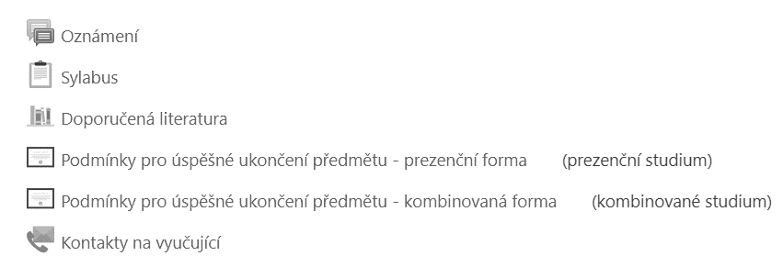
Obr. 1 Položky e-learningové opory, které jsou automaticky aktualizovány z IS
Do každé skupiny příslušející k rozvrhové skupině jsou automaticky přiděleni studenti přihlášeni do výuky v IS. Při tvorbě rozvrhu a první dva týdny semestru jsou tyto seznamy aktualizovány jednou denně. V průběhu semestru potom jednou týdně. Vyučující má tedy k dispozici vždy aktuální seznam studentů.
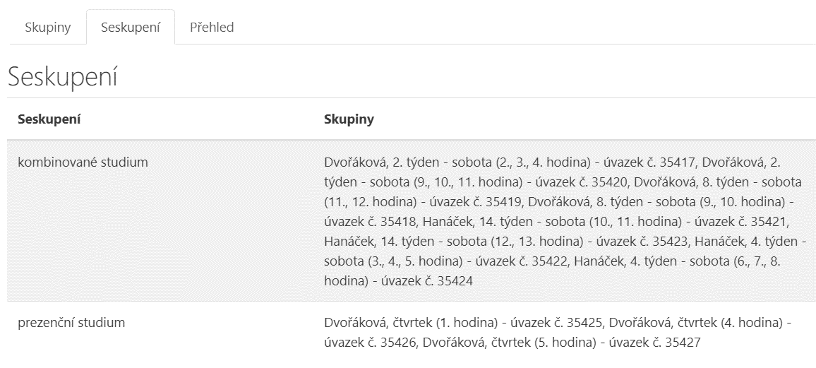
Obr. 2 Automaticky vytvoření seskupení a skupiny podle rozvrhu
Propojení IS a LMS Moodle, které vyučujícím asi nejvíce usnadňuje práci, se využívá na konci semestru. Jedná se o zadávání zápočtů a výsledků zkoušek. Ve známkách v položkách hodnocení v LMS Moodle vyučující vybere tu správnou výslednou položku a označí ji identifikátorem „prevod_is“. Při zadávání hodnocení v IS poté vyučující vybere „hodnocením z Moodle“, zadá bodovou hranici pro „započteno“ (Obr. 3 vlevo) a systém automaticky vyplní započteno u studentů, kteří splnili podmínky pro udělení zápočtu.

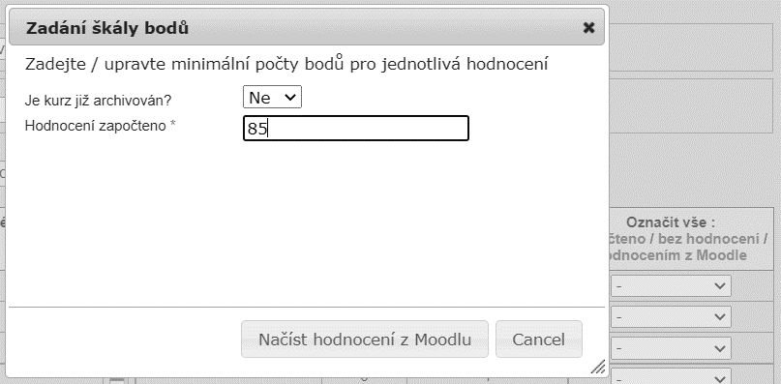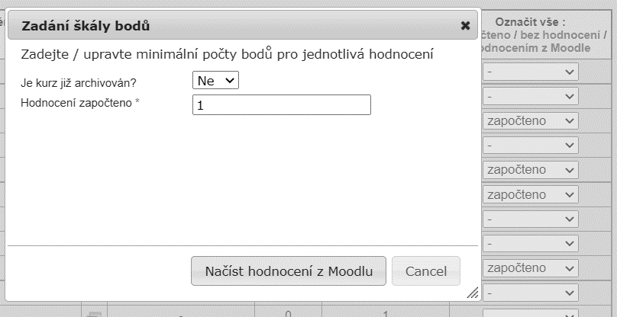
Obr. 3 Propojení zadání zápočtu a nastavené minimálních požadavků pro získání zápočtu
Pokud je získání zápočtu složitější a student musí splnit několik podmínek, je výhodné v nastavení hodnocení v LMS Moodlu vytvořit položku, která tyto podmínky pomocí různých matematických a logických funkcí hlídá [1], a tu poté využít pro propojení s IS. Na Obr. 4 je ukázka zadání pravidla pro získání zápočtu, kdy studenti musí splnit body z úkolů (min 66), testů na MS Word a MS Excel (min 60), odevzdat seminární práci, která je navíc zkontrolována na plagiátorství. Výstupem této položky hodnocení je 0/nezapočteno a 1/započteno. S touto položkou je poté propojen IS a hodnota pro započteno se nastaví na 1, jak je ukázáno na Obr. 3 vpravo. Zapsané pravidlo vypadá složitě, ale ve skutečnosti tak složité není. Hodně jej znepřehledňují identifikátory jednotlivých položek hodnocení. Tyto identifikátory přiděluje systém automaticky, aby byly jedinečné. Hlavním důvodem je archivace a obnova kurzů. Aby nastavené hodnocení fungovalo správně ve staré i nové studijní opoře.
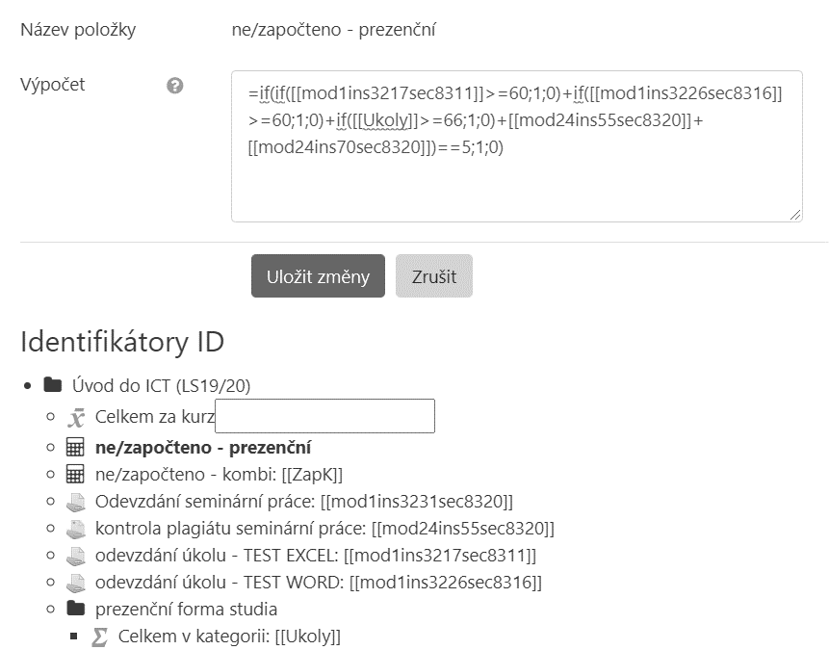
Obr. 4 Ukázka zadání výpočtu u položky hodnocení pro získání zápočtu
Samozřejmě, že obdobným způsobem lze propojit i hodnocení zkoušky. Tam bývá situace jednodušší, protože většinou záleží na jednom testu. Při načítání hodnocení v IS se přímo zadají hranice pro jednotlivé známky (Obr. 5).
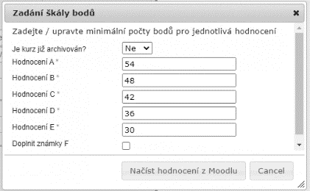
Obr. 5 Ukázka zadání bodového hodnocení pro výslednou známku zkoušky
Další propojení IS a LMS Moodle, které požadovali vyučující, je zobrazení zkouškového testu v LMS Moodlu jen těm studentům, kteří jsou v IS přihlášeni ke zkoušce. Při zadávání zkouškového termínu má vyučující možnost zadat ID testu, datum a čas konce testu, počet pokusů a délku pokusu (Obr. 6). Test v LMS Moodle musí být samozřejmě vytvořen, nesmí být skrytý, ale musí být nepřístupný. To se udělá nastavením dřívějšího data u konce testu. Těsně před začátkem příslušného termínu IS v testu provede přenastavení uživatele pro přihlášené studenty a tím zpřístupní test jen jim.
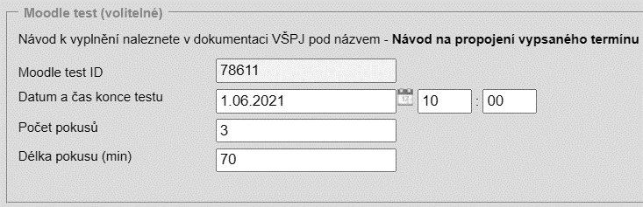
Obr. 6 Ukázka zadání bodového hodnocení pro výslednou známku
Toto propojení je výhodné, i pokud je na zkoušku přihlášen student se specifickými potřebami. V převážné většině mají tito studenti přiznaný nárok na delší čas pro vykonání zkoušky. Systém je hlídá a při přednastavování uživatele jim požadovaný čas prodlouží automaticky.
LMS Moodle je omezen na maximální velikost 20 MB pro vkládání souboru nebo videa. Pro vkládání větších videí a vkládání velkých studijních dat (například obrazy virtuálních operačních systémů) byl naistalován systém ownCloud. OwnCloud je Open source řešení pro ukládání dat v cloudu. Uživatelé přistupují k datům přes webový prohlížeč nebo pomocí desktopových či mobilních klientů. Důležité vlastností je možnost snadného sdílení souborů i adresářů, a to jak mezi registrovanými uživateli, tak pomocí odkazu pro neregistrované uživatele. Dále byla nutná úprava konfigurace, aby se výuková videa daly spouštět přímo z odkazu modulu Moodle, bez nutnosti jejich stahování. [3]
- Závěr
Pro snadné komfortní použití e-learmingu ve výuce na Vysoké škole polytechnické Jihlava byl již v roce 2008 zaveden LMS Moodle a zároveň došlo k propojení se školním informačním systémem. Během let se toto propojení neustále vylepšuje hlavně podle požadavků vyučujících a také se propojení přizpůsobuje použité verzi LMS Moodle a nainstalovaných modulů.
Nejvýznamnější propojení spočívá v založení nové studijní opory a přetahování informací jako je sylabus předmětu, doporučená literatura, podmínky pro ukončení předmětu a kontaktů na vyučující. Neméně významné je automatické vytváření seskupení a skupin podle aktuálního rozvrhu, přidání studentů do těchto skupin a jejich aktualizace. Dále je hojně využíváno propojení systémů pro zadávání zápočtů a výsledků zkoušek.
Pro ukládání velkých souborů a videí je použit souborový cloud ownCload.

Literatura
- Moodle – Open-source elearning [online]. 2021 [cit. 2021-7-8]. Dostupné z: https://moodle.org/.
- Vojáčková, H., Kuncová, M. O projektu „Zavedení e learningového systému do výuky a vytvoření e learningových opor na Vysoké škole polytechnické Jihlava“. In Tvorba e-learningových opor na VŠ: 9. a 10. února 2012: sborník příspěvků z konference. Jihlava: Vysoká škola polytechnická, 2012. ISBN isbn978-80-87035-54-2. ISBN 978-80-87035-54-2, s. 28-42.
- OwnCload [online]. 2021 [cit. 2021-7-14]. Dostupné z: https://owncloud.com/.

Informace o autorech
Stanislava Dvořáková
Telefon: +420 567 141 145
Email: Stanislava.dvorakova@vspj.cz
Zastávaná funkce: akademický pracovník, metodik e-learningu na Katedře matematiky
Název instituce: Vysoká škola polytechnická Jihlava, Tolstého 16, 586 01 Jihlava

František Smrčka
Telefon: +420 567 141 129
Email: frantisek.smrcka@vspj.cz
Zastávaná funkce: akademický pracovník, metodik e-learningu na Katedře technických studií
Název instituce: Vysoká škola polytechnická Jihlava, Tolstého 16, 586 01 Jihlava

